THE DEAD FOREST <UI 기획서>

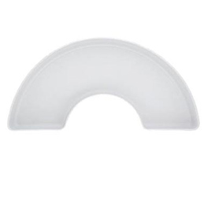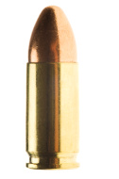-화면 배치

총

17/51

|  |  |  |  |  |
| --- | --- | --- | --- | --- |
|  |  |  |  |  |

1. 왼쪽 위 : 캐릭터의HP표시

C

C

무기

C

C

C

C

1. 오른쪽 위 : 현재 장착된 총의 그림이 들어가며 아래에는 현재 소지한 총알의 개수가 표시된다. 총을 누를 경우 총알이 최대의 개수로 채워진다.
2. 왼쪽 아래 : 상하좌우 화살표 표시를 통해 위치이동 버튼이라는 것을 알 수 있다. 실제로는 8방향으로 움직일 수 있다. 바깥의 실선 부분까지 이동할 수 있다. 또한 더블터치 시 캐릭터가 뛸 수 있는데 이 때 원에서는 체력(스테미나)를 표시해주는 색으로 바뀐다.
3. 오른쪽 아래 : 캐릭터가 방향을 바꿀 수 있다. 안의 빨강색 원에는 현재 무기가 간단한 형태로 그려지며 터치 시 공격을 할 수 있다. 바깥의 빨간원은 공격을 하며 방향을 바꿀때 안의 원을 누르면서 원하는 방향으로 움직였을 때 바깥의 원이 그쪽으로 이동하면서 캐릭터도 회전한다. 따라서 바깥의 빨간원은 캐릭터의 방향을 뜻한다.
4. 중앙 아래 : 맨 아래 5개의 상자는 인벤토리로 소지한 무기들을 볼 수 있으며 무기를 눌렀을 때 그 위로 반원이 뜨면서 무기의 속성을 보거나 인벤토리에서의 위치를 조정할 수 있다.
5. 모든 UI 는 이끼가 덮인 돌의 텍스처를 사용.